

Empeños y Préstamos Sociedad Anónima.

**EMPRE S.A**

RUC J0310000300895

**TDR PARA FILTRAR ROC ACTIVOS DEUDOR SEGÚN DÍAS MORA**

**Última actualización:** viernes 18 de junio de 2021

NOTA: Este TDR se realiza debido a la necesidad de saber cuánto es el monto de dinero que está entrando exclusivamente de los contratos que están en un estado de baja, que corresponde a la clasificación B.

Contenido

I. Pasos para realizar el filtro de ROC Activos según días mora: 2

1.1. Selección de rango de fecha: 2

1.2. Selección del tipo de ROC: 3

1.3. Seleccionar condición de búsqueda >= y digitar en días mora: 4

1.4. Seleccionar ROC Activos: 5

1.5. Reporte de ROC activos deudor mayores o iguales a 46 días mora. 6

1. Pasos para realizar el filtro de ROC Activos según días mora:
   1. Selección de rango de fecha:

Seleccionar el rango de fecha “Desde” y “Hasta”

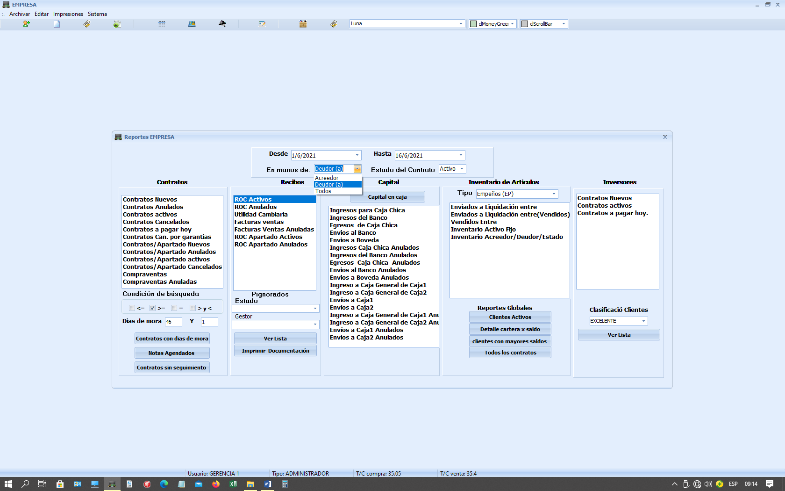

* 1. Selección del tipo de ROC:

Seleccionar, en manos de “Deudor (a)”



* 1. Seleccionar condición de búsqueda >= y digitar en días mora:



* 1. Seleccionar ROC Activos:



* 1. Reporte de ROC activos deudor mayores o iguales a 46 días mora.

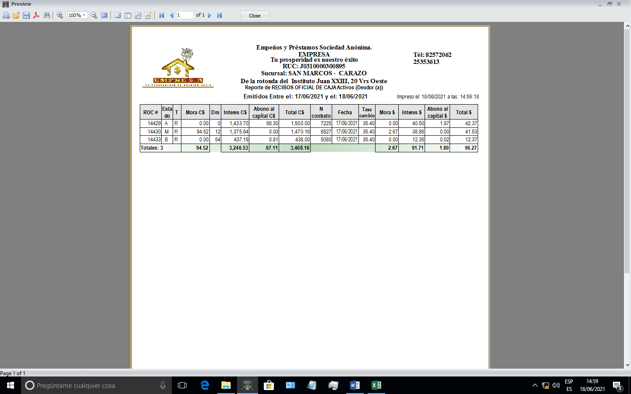

**Mayores a 46 días mora**

Acá aparecerían los días moras mayores a 46 que han sido filtrado

